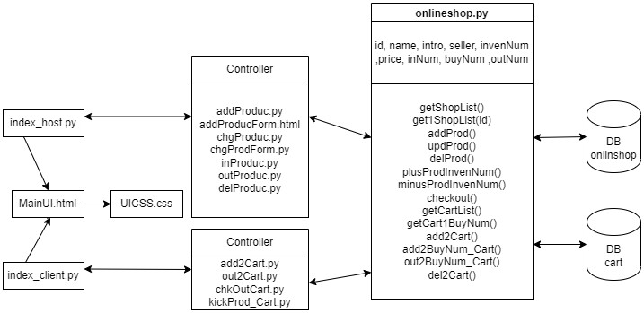

各個檔案/程式的用處(依照名稱排序；除了系統架構說明、ReadME和DB Schema)

add2Cart.py：處理商品加入購物車的工作

addProduc.py：處理新商品上架的工作

addProducForm.py：為了處理新商品上架，建立事前收集資料的環境

cart.sql：使用者的購物車資料表(詳細結構可見)

chgProdForm.py：為了處理更改商品資料的工作，事先建立收集資料的環境。為了達成預填原先資料的效果，因此這裡使用python程式控制，並用print()將網頁元素印出來，建構出修改介面。

chgProduc.py：處理更改商品資料的工作

chkOutCart.py：負責結帳的軟體。

dbConfig.py：建立資料連結的設定程式。

delProduc.py：處理商品下架的工作。(指直接抹除平台上該商品的相關資料)

index_client.py：提供客戶端的專屬環境和服務

index_host.py：提供管理端的專屬環境和服務

inProduc.py：在主頁上，接受處理商品進貨的工作

kickProd_Cart.py：在購物車介面，處理直接退回全部商品的工作。(指直接抹除購物車內該商品的購買數量)

mainUI.html：商場系統的骨幹程式

onlineshop.py：和資料庫對接/呼叫資料庫工作的程式

onlineshop.sql：商場資料表

out2Cart.py：處理從購物車退貨的工作

outproduc.py：在主頁上，接受處理商品出庫的工作

UICSS.css：規定商場系統的顯示格式及介面美術。